QCVN 69:2013/BTTTT
QUY CHUẨN KỸ THUẬT QUỐC GIA VỀ TEM BƯU CHÍNH VIỆT NAM
National technical regulation on Vietnam postage stamps
Lời nói đầu
QCVN 69:2013/BTTTT được biên soạn trên cơ sở TCVN 6055:1995 - Tem Bưu chính, có tham khảo các tài liệu của Liên minh Bưu chính Thế giới (UPU) và tiêu chuẩn chất lượng tem bưu chính của một số nước.
QCVN 69 :2013/BTTTT
QCVN 69:2013/BTTTT do Tổng Công ty Bưu Điện Việt Nam biên soạn, Vụ Khoa học và Công nghệ trình duyệt, Bộ Thông tin và Truyền thông ban hành kèm theo Thông tư số 16/2013/TT- BTTTT ngày 10 tháng 7 năm 2013.

QUY CHUẨN KỸ THUẬT QUỐC GIA VỀ TEM BƯU CHÍNH VIỆT NAM
National technical regulation on Vietnam postage stamps
1. QUY ĐỊNH CHUNG
1.1. Phạm vi điều chỉnh
Quy chuẩn kỹ thuật quốc gia về tem Bưu chính Việt Nam áp dụng cho các loại tem Bưu chính do Bộ Thông tin và Truyền thông quyết định phát hành.
1.2. Đối tượng áp dụng
Quy chuẩn này áp dụng đối với các tổ chức, cá nhân có liên quan đến hoạt động sản xuất, phát hành, cung ứng tem Bưu chính Việt Nam.
1.3. Giải thích từ ngữ
1.3.1. Tem Bưu chính Việt Nam (sau đây gọi tắt là tem) là ấn phẩm do cơ quan nhà nước có thẩm quyền về bưu chính của Việt Nam quyết định phát hành để thanh toán trước giá cước sử dụng dịch vụ bưu chính trên mạng bưu chính công cộng và được công nhận trong mạng lưới của Liên minh Bưu chính Thế giới. Tem Bưu chính Việt Nam bao gồm tem phổ thông và tem đặc biệt.
1.3.2. Tem phổ thông là tem không có thời hạn cung ứng và được phép in lại.
1.3.3. Tem đặc biệt là tem có thời hạn cung ứng và không được phép in lại. Tem đặc biệt bao gồm tem kỷ niệm và tem chuyên đề.
1.3.4. Khuôn hình tem là phần diện tích in hình ảnh và các thông tin chính của tem (không bao gồm lề tem).
1.3.5. Khuôn khổ tem là số đo các cạnh của khuôn hình tem, tính bằng mi-li-mét.
Đối với tem hình vuông, tem hình chữ nhật, khuôn khổ tem là: X × Y, trong đó X: Là số đo cạnh ngang của tem, Y: Là số đo cạnh dọc của tem.
Đối với tem có hình dạng khác, khuôn khổ tem là số đo các cạnh (cạnh đáy nêu trước, các cạnh còn lại nêu theo chiều kim đồng hồ), hoặc số đo đường kính tem đối với tem tròn.
1.3.6. Chiều thuận của tem là chiều của giá tiền in trên tem. Trong trường hợp tem không in giá tiền, chiều thuận của tem là chiều thuận của hình ảnh chính thể hiện trên tem.
1.3.7. Lề tem là khoảng cách tính từ mép khuôn hình tới tâm lỗ đục răng (đối với tem có răng) hoặc tới đường cắt (đối với tem không răng). Đối với tem in tràn lề, lề tem bằng 0.
1.3.8. Lề tờ tem là khoảng cách tính từ tâm lỗ đục răng (đối với tem có răng) hoặc từ đường cắt (đối với tem không răng) của tem sát cạnh tờ tem đến mép ngoài tờ tem.
1.3.9. Lề blốc tem là khoảng cách tính từ mép khuôn hình blốc tem tới mép ngoài tờ blốc tem. Đối với blốc tem in tràn lề, lề blốc tem bằng 0.
1.3.10. Vi nhét là phần kéo dài thêm của tem (theo chiều ngang hoặc chiều dọc), được đục răng nhưng không có chữ “Việt Nam” “Bưu chính” và “giá tiền”, dùng để in hình ảnh hoặc thông tin bổ trợ làm rõ hơn cho nội dung chính của tem.
1.3.11. Răng tem là các lỗ đục xung quanh tem nhằm giúp việc tách rời các tem được dễ dàng. Ngoài hình tròn, răng tem còn có các hình dạng đặc biệt như hình thoi, hình elip, hình hoa thị... nhằm mục đích tăng cường khả năng chống làm giả tem.
1.3.12. Số răng tem là số lượng răng tem trên 2 cm cạnh tem.
1.3.13. Tem có răng là tem có các cạnh xung quanh được đục lỗ.
1.3.14. Tem không răng là tem có các cạnh xung quanh không được đục lỗ.
1.3.15. Giá in trên mặt tem (sau đây gọi tắt là giá mặt) là chữ số Ả rập và đơn vị tiền tệ Việt Nam được in trên tem thể hiện mệnh giá thanh toán của tem khi gửi bưu phẩm.
1.3.16. Tem in đè là tem đã phát hành được in thêm tiêu đề, hình ảnh, biểu trưng, ký hiệu hoặc giá mặt. Những nội dung in thêm không thuộc mẫu thiết kế ban đầu.
1.3.17. Blốc tem/ khối tem (sau đây gọi chung là blốc tem) là một hoặc nhiều tem được in trên cùng một tờ giấy, phần xung quanh các tem có in chữ, hình vẽ trang trí hoặc để trống.
1.3.18. Tem SPECIMEN là tem được in thêm chữ “SPECIMEN” (có nghĩa là “MẪU”) dùng để lưu trữ (làm mẫu phân biệt với tem giả), tuyên truyền, quảng cáo hoặc bán cho người sưu tập.
1.3.19. Tên tem là thông tin bằng chữ cái và con số thể hiện nội dung chính của tem.
1.4. Ký hiệu, chữ viết tắt
SPECIMEN Tem mẫu
gsm Đơn vị đo định lượng giấy tính theo gam/m2
KCS Kiểm tra chất lượng sản phẩm
đ, Đ Viết tắt chữ “đồng”, đơn vị đo tiền tệ Việt Nam
M Ký hiệu chỉ màu sắc: màu đỏ (Magenta)
K Ký hiệu chỉ màu sắc: màu đen (Kontour)
KCS Kiểm tra chất lượng sản phẩm
KK Khuôn khổ tem
Logo Ký hiệu, hình ảnh đại diện của một tổ chức, công ty hay phong trào.
2. QUY ĐỊNH KỸ THUẬT
2.1. Hình dạng tem
Tem có các hình dạng: Hình vuông, hình chữ nhật, và các hình dạng khác được Bộ Thông tin và Truyền thông phê duyệt.
2.2. Khuôn khổ tem
2.2.1. Tem
- Tem phổ thông: Độ dài các cạnh không nhỏ hơn 20 mm và không lớn hơn 37 mm (xem Hình 1a, 1b).
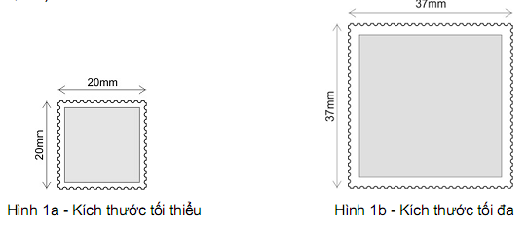
- Tem đặc biệt: Độ dài các cạnh không nhỏ hơn 20 mm (xem Hình 1a).
2.2.2. Lề tem (xem Hình 2a, 2b)
Đối với tem không tràn lề, độ rộng của lề tem không nhỏ hơn 1,5 mm và không lớn hơn 2,5 mm. Đối với tem in tràn lề kích thước này bằng 0.
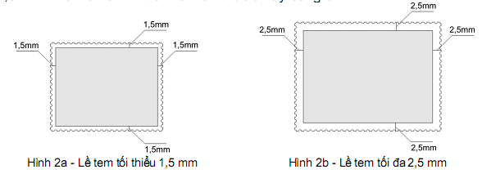
2.2.3. Tờ tem (xem Phụ lục 1)
Độ dài các cạnh không lớn hơn 290 mm.
2.2.4. Lề tờ tem (xem Phụ lục 1)
Độ rộng của lề tờ tem không nhỏ hơn 10 mm.
2.2.5. Blốc tem
Độ dài của cạnh blốc tem không quá 230 mm.
2.2.6. Lề blốc tem
Độ rộng của lề blốc tem không nhỏ hơn 3 mm và không lớn hơn 5 mm. Đối với blốc tem in tràn lề khoảng cách này bằng 0.
2.2.7. Vi nhét (xem Hình 3a, 3b)
Một cạnh của vi nhét bằng cạnh của tem, cạnh kia có kích thước trong khoảng 1/4 – 1 lần cạnh còn lại của tem.
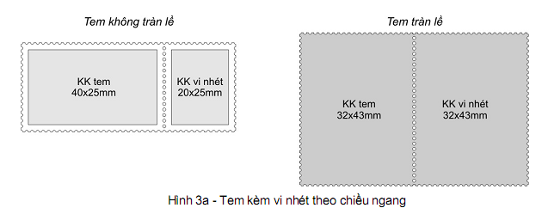
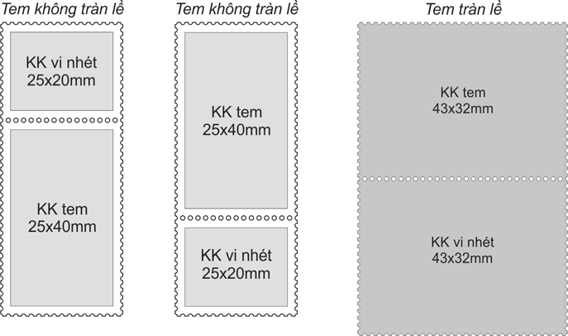
Hình 3b - Tem kèm vi nhét theo chiều dọc
* Phương pháp đo kích thước
Hình dạng, kích thước được kiểm tra bằng cách đo trực tiếp bằng thước có độ chính xác đến 1 mm hoặc nhỏ hơn. Có thể sử dụng kính lúp để phóng to trong quá trình kiểm tra, đo.
2.3. Bố cục
2.3.1. Các chữ và số phải có trên tem:
- Chữ "Việt Nam";
- Chữ "Bưu chính";
- Giá mặt (nếu có);
- Tên họa sỹ, năm phát hành, tổng số tem, số thứ tự tem trong bộ;
(xem Hình 4a, 4b).
(Chú thích: Vị trí, bố cục chữ và số chỉ mang tính chất minh họa)
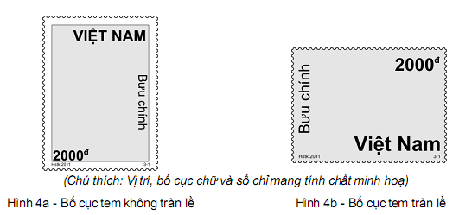
2.3.2. Chiều của các chữ và số
- Chiều của giá mặt tem theo chiều thuận của tem.
- Chiều của các chữ, số khác:
+ Đối với tem hình chữ nhật, hình vuông, hình tam giác: Các chữ, số nằm ở cạnh dưới viết từ trái sang phải; ở các cạnh khác viết theo chiều thuận kim đồng hồ.
+ Đối với tem có các hình dạng khác: Chiều của các chữ, số phải đảm bảo dễ đọc.
2.3.3. Cách thể hiện
- Chữ “Việt Nam”: Viết chữ thường (Việt Nam - viết hoa chữ V và chữ N) hoặc chữ in (VIỆT NAM); trên cùng 1 hàng trong khuôn hình tem; giữa chữ “Việt" và chữ "Nam” cách nhau 1 ký tự trống. Chiều cao của chữ tối thiểu 1,5 mm nhưng không lớn hơn 6 mm (tính theo chữ V), đảm bảo cân đối, hài hoà tổng thể tem.
- Chữ “Bưu chính”: Viết chữ thường (Bưu chính - viết hoa chữ B) hoặc chữ in (BƯU CHÍNH); trên cùng 1 hàng trong khuôn hình tem; giữa chữ “Bưu" và chữ "chính” cách nhau 1 ký tự trống. Chiều cao của chữ tối thiểu 1 mm nhưng không lớn hơn 80% chiều cao của chữ "Việt Nam", tính theo chữ V.
- Giá mặt tem: Phần chữ số viết liền bằng chữ số Ả rập, trên cùng một hàng, ở vị trí dễ thấy trong khuôn hình tem. Chiều cao của số không nhỏ hơn chiều cao của chữ "Bưu chính" (tính theo chữ B) nhưng không lớn hơn chiều cao của chữ "Việt Nam" (tính theo chữ V). Phần đơn vị tiền tệ là chữ "đ" (viết thường hoặc viết in), được viết liền sau dãy số, cao hơn 1/2 đến 1/3 chữ số chỉ giá mặt, kích thước tối thiểu là 1 mm nhưng không lớn hơn 1/3 chiều cao của chữ số.
- Tên họa sỹ, năm phát hành, tổng số tem và số thứ tự tem trong bộ:
+ Tên họa sỹ viết chữ in hoặc chữ thường; Năm phát hành, tổng số tem, thứ tự tem trong bộ viết bằng số.
+ Tên họa sỹ, năm phát hành: Viết ở lề dưới góc trái của tem, cách mép lề trái một khoảng bằng kích thước lề tem hoặc cách 2 mm đối với tem in tràn lề. Nếu bộ tem do một họa sỹ thiết kế thì tên họa sỹ viết đủ cả họ, đệm và tên, trong đó họ và đệm viết tắt bởi chữ cái đầu tiên; giữa họ, đệm và tên cách nhau bằng dấu chấm. Nếu bộ tem do hai hoặc nhiều họa sỹ cộng tác thì chỉ viết tên họa sỹ, không viết họ và đệm, giữa các tên cách nhau bằng dấu phẩy. Năm phát hành viết đủ 4 chữ số, cách tên họa sỹ 1 ký tự trống.
+ Tổng số tem, thứ tự tem trong bộ: Viết ở lề dưới góc phải tem, cách mép lề phải một khoảng bằng kích thước lề tem hoặc cách 2 mm đối với tem in tràn lề. Tổng số tem trong bộ viết trước, thứ tự của tem viết sau cách nhau bằng gạch nối.
+ Chiều cao của các chữ và số từ 0,7 mm đến 1,0 mm.
- Tên tem: Viết trong phạm vi khuôn hình tem (hoặc cách mép lề tem tối thiểu 2 mm, đối với tem in tràn lề), chiều cao chữ tối thiểu 1 mm nhưng không lớn hơn 2/3 chiều cao chữ “Bưu chính” thính theo chữ “B”.
+ Đối với tem đề cập đến các loài động, thực vật thì tên các loài động thực vật đó phải thể hiện theo đúng quy định về danh pháp các loài sinh vật.
+ Đối với tem có sử dụng tác phẩm nghệ thuật, trên tem phải ghi rõ tên tác phẩm và tác giả của tác phẩm.
- Trong một bộ tem: Kiểu, kích thước các chữ và số phải thống nhất giữa các tem.
- Logo trên tem phải được bố cục hợp lý, dễ thấy, theo đúng các quy định của tổ chức cho phép sử dụng logo trên tem.
2.4. Tem in đè (xem Hình 5)
- Tem in đè giá: giá mặt cũ phải xoá và in giá mặt mới ở vị trí khác. Chữ số giá mặt mới lớn hơn chữ số giá mặt cũ nhưng không lớn hơn chữ Việt Nam.
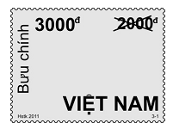
Hình 5 - Tem in đè giá mặt
- In đè biểu trưng, tiêu ngữ hoặc các thông tin khác phải dễ đọc, bố cục hợp lý.
2.5. Tem Specimen (xem Hình 6a, 6b)
- Chữ “Specimen”: Viết liền, kiểu chữ in, nghiêng (SPECIMEN), màu đen (100% K) hoặc đỏ (100% M), chiều cao bằng 80% chiều cao của chữ “Việt Nam”, tính theo chữ “V”.
- Vị trí đặt chữ dễ nhìn, không đè lên mặt lãnh tụ, danh nhân hoặc các câu khẩu hiệu, nghị quyết mang tính chính trị của Đảng, Nhà nước.
- Chiều của chữ theo chiều của tem, hướng chếch lên từ 15° - 30°.
- Trong cùng một bộ tem: Kiểu, kích thước, màu sắc, vị trí và hướng chữ phải thống nhất giữa các tem.
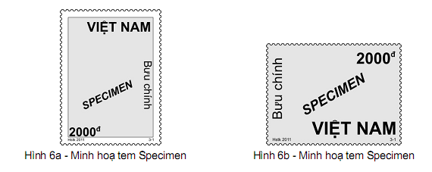
* Phương pháp kiểm tra bố cục:
- Kiểm tra bằng cách đo trực tiếp bằng thước có độ chính xác đến 1 mm (hoặc nhỏ hơn). Có thể sử dụng kính lúp để phóng to trong quá trình kiểm tra, đo.
- Kiểm tra độ song song, độ nghiêng bằng thước đo góc.
2.6. Dấu hủy tem
Dấu hủy phải rõ ràng, không bị nhòe, không bị tan trong nước.
2.7. Răng tem
- Số răng tem không nhỏ hơn 13, đường kính lỗ đục từ 0,9 mm đến 1 mm (xem Hình 7a).
- Lỗ đục răng đặc biệt (có tính năng chống giả): Hình dạng đối xứng qua tâm lỗ đục, trục lớn không lớn hơn 4 mm, bố trí trùng với trục của hàng răng đục, trục nhỏ không lớn hơn 2 mm (xem Hình 7b).
- Hàng lỗ đục chia đều khoảng cách giữa hai khuôn hình tem liền kề, dung sai không quá 0,2 mm.
- Các hàng lỗ đục của 2 cạnh liền kề giao nhau tại 1 lỗ đục (xem Hình 7c, 7d).
- Lỗ đục đứt gọn, không bị khuyết, không bị xơ.
* Phương pháp đo răng tem:
- Sử dụng thước đo răng tem chuyên dụng, hoặc thước có độ chính xác 1 mm đo trực tiếp trên tem. Có thể sử dụng kính lúp để phóng to trong quá trình đo.
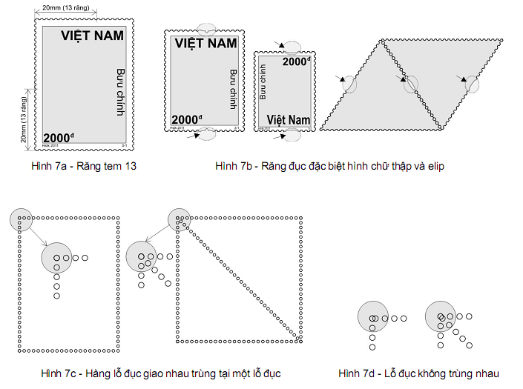
2.8. Chất liệu tem
- Chất liệu tem được làm bằng giấy hoặc bằng các chất liệu phù hợp khác cho phép chuyển tải đầy đủ nội dung, hình ảnh tem và sử dụng tốt trên mạng bưu chính.
2.8.1. Giấy in tem
- Loại giấy: Giấy trắng có tráng keo dùng để in tem.
+ Tổng định lượng (g/m2): 110 ± 10
+ Định lượng giấy (g/m2): 100 ± 10
+ Định lượng keo (g/m2): 10 ± 5
+ Độ dầy (µm): 95 ± 10
+ Độ trắng ISO: > 90%
* Phương pháp kiểm tra:
- Kiểm tra bằng cân có độ chính xác tới 1 gam hoặc phương pháp đối chiếu hoặc thiết bị chuyên dụng.
2.8.2. Lớp keo mặt sau giấy in tem
- Keo phải đảm bảo độ bám chắc, chịu được độ ẩm cao, hợp vệ sinh, không tự kết dính, không gây tác hại đến sức khoẻ của con người và không làm ảnh hưởng đến chất lượng tem.
* Phương pháp kiểm tra:
- Kiểm tra chất lượng keo: Tem có keo được thấm ẩm mặt sau, dán lên bì thư trong 15 phút tối thiểu là 75% của mặt sau tem phải dính chặt trên bì thư, sau 2 giờ tối thiểu 90 % mặt sau tem phải dính chặt trên bì thư. Keo không bị bong khi được hun nóng ở nhiệt độ 100 ⁰C sau đó làm lạnh đột ngột.
2.8.3. Mực in tem
- Mực in đảm bảo độ bền màu đối với ánh sáng của tem tối thiểu đạt cấp 5 (theo tiêu chuẩn Blue Wool) và độ chịu nước tối thiểu cấp độ 4 (theo tiêu chuẩn Grayscale).
* Phương pháp kiểm tra:
- Kiểm tra độ bền màu bằng cách chiếu sáng trực tiếp trên máy Light Fastness.
- Kiểm tra khả năng chịu nước: được xác định bằng cách ngâm tem trong nước ấm 40⁰C ± 3⁰C trong 2 giờ mà không bị ảnh hưởng đến chất lượng màu sắc, hình ảnh của tem, nét của dấu.
3. QUY ĐỊNH VỀ QUẢN LÝ
3.1. Các yêu cầu kỹ thuật quy định tại Quy chuẩn này là các chỉ tiêu chất lượng tem Bưu chính Việt Nam. Tem Bưu chính Việt Nam thuộc phạm vi điều chỉnh nêu tại điều 1.1 phải tuân thủ các quy định kỹ thuật nêu tại Quy chuẩn này.
3.2. Hoạt động kiểm tra chất lượng tem Bưu chính Việt Nam do Bộ Thông tin và Truyền thông hoặc tổ chức được Bộ Thông tin và Truyền thông ủy quyền thực hiện theo quy định của Bộ Thông tin và Truyền thông.
4. TRÁCH NHIỆM CỦA TỔ CHỨC, CÁ NHÂN
Bưu chính Việt Nam và các tổ chức, cá nhân tham gia thực hiện các nội dung về tem Bưu chính Việt Nam có trách nhiệm đảm bảo chất lượng tem Bưu chính Việt Nam phù hợp với Quy chuẩn này, công bố với cơ quan quản lý Nhà nước về sự phù hợp của tem Bưu chính Việt Nam đối với Quy chuẩn này và chịu sự kiểm tra thường xuyên, đột xuất của cơ quan quản lý Nhà nước theo quy định.
5. TỔ CHỨC THỰC HIỆN
5.1. Vụ Bưu chính có trách nhiệm hướng dẫn, tổ chức triển khai quản lý chất lượng tem Bưu chính Việt Nam theo Quy chuẩn này.
5.2. Trong trường hợp các quy định nêu tại quy chuẩn này có sự thay đổi, bổ sung hoặc được thay thế thì thực hiện theo quy định tại văn bản mới.

PHỤ LỤC 1
(Quy định)
Minh họa một trường hợp tờ tem
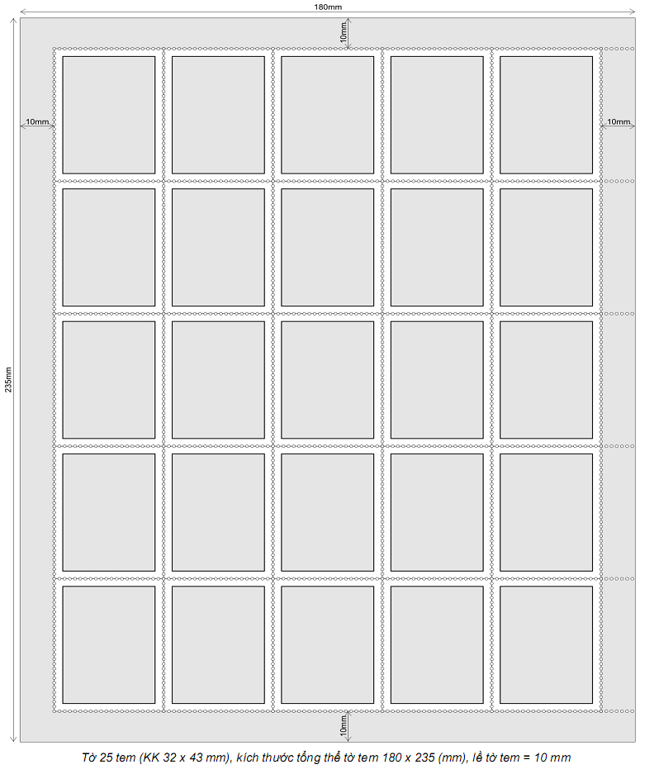

PHỤ LỤC 2
(Tham khảo)
Bao gói, ghi nhãn, vận chuyển và bảo quản
2.1. Bao gói
- Đối với tờ tem:
+ Đóng gói trong hộp carton dày từ 1,2 mm - 2,0 mm, kích thước phù hợp với kích thước tờ tem để tờ tem không bị gãy, nhăn mép, xô lệch trong quá trình vận chuyển.
+ Các tờ tem được đóng thành tập, số lượng cụ thể theo kế hoạch in và phân phối tem, (nhưng tối đa không quá 500 tờ tem, mỗi tập 100 tờ, số tem lẻ đóng gói riêng) được ngăn cách bằng một tờ giấy trắng, dày, băng giấy theo chiều dọc, chiều ngang và đựng trong túi dán kín.
+ Bên ngoài hộp tem có dán nhãn ghi thông tin chi tiết về tem, công tác KCS, đóng gói tem.
+ Các gói tem được đóng trong thùng carton 2 lớp, (tối đa không quá 5 gói mỗi thùng) được đóng đai, băng dính cẩn thận đảm bảo chịu được va chạm.
- Đối với blốc tem
+ Đóng gói trong hộp carton dày từ 1,0 mm - 1,5 mm, có kích thước phù hợp với kích thước blốc tem để tờ tem không bị gập, gãy, nhăn mép, xô lệch trong quá trình vận chuyển, bảo quản.
+ Mỗi hộp đựng không quá 500 tờ, chia thành từng tập, mỗi tập 100 tờ (số blốc tem lẻ đóng tập riêng) ngăn cách nhau bằng một tờ giấy trắng, băng giấy theo chiều dọc, chiều ngang và đựng trong túi dán kín.
+ Bên ngoài hộp blốc tem có dán nhãn ghi thông tin chi tiết về tem, công tác KCS, đóng gói tem;
- Niêm phong được dán lên các mép của hộp và gói tem, blốc tem.
2.2. Ghi nhãn
Thông tin ghi trên nhãn ngoài gói tem gồm:
- Tên bộ tem, tên tem, giá mặt.
- Loại tem.
- Ngày phát hành.
- Số lượng tem trong gói, số lượng tem in / tờ, số lượng tờ tem.
- Ngày, tháng, năm và tên người KCS.
- Ngày, tháng, năm và tên người đóng gói.
- Trọng lượng gói tem.
- Tên, địa chỉ nơi in.
2.3. Vận chuyển
- Tem phải được vận chuyển bằng các phương tiện đảm bảo an toàn, tránh mất mát, hư hỏng hoặc bị ẩm ướt, dính dầu mỡ, hóa chất, nhiệt độ cao.
- Không đóng lẫn các gói tem có kích thước khác nhau hoặc đóng lẫn với hàng hóa khác trong cùng 1 túi.
- Không chất đè hàng hóa khác hoặc vật nặng lên trên gói tem, trách rách nát hoặc gẫy tờ tem.
2.4. Bảo quản
- Tem phải được bảo quản an toàn trên các giá kệ ở nơi khô ráo, thoáng mát, tránh ánh sáng mặt trời chiếu trực tiếp./.

THƯ MỤC TÀI LIỆU THAM KHẢO
1. Công ước Bưu chính thế giới 2008.
2. Luật Bưu chính số 49/2010/QH12.
3. Nghị định số 47/2011/NĐ-CP ngày 17/6/2011 của Chính phủ quy định chi tiết thi hành một số nội dung của Luật Bưu chính.
4. Quyết định 16/2005/QĐ-BBCVT ngày 29/4/2005 về việc ban hành quy định quản lý tem bưu chính.
5. Thể lệ bưu phẩm, Văn kiện Đại hội UPU 2008.
6. Thông tư 03/2011/TT-BTTTT ngày 04/01/2011 quy định hoạt động xây dựng quy chuẩn kỹ thuật quốc gia và tiêu chuẩn quốc gia thuộc Bộ Thông tin và Truyền thông.
7. Tiêu chuẩn kỹ thuật tem bưu chính của Anh (Rà soát sửa đổi lần thứ 10 - 6/2008).
8. Tiêu chuẩn kỹ thuật tem bưu chính của Canada (Sửa đổi lần thứ 10 - 6/2005).
9. Tiêu chuẩn kỹ thuật tem bưu chính của Hồng Kông (Sửa đổi lần thứ 5 - 3/2006).
10. Tiêu chuẩn kỹ thuật tem bưu chính của Indonesia.
11. Tiêu chuẩn kỹ thuật tem bưu chính của Singapore.
12. TCVN 6055:1995 - Tem Bưu chính.

MỤC LỤC
1. QUY ĐỊNH CHUNG ...............................................................................................................
1.1. Phạm vi điều chỉnh .............................................................................................................
1.2. Đối tượng áp dụng .............................................................................................................
1.3. Giải thích từ ngữ.................................................................................................................
1.4. Ký hiệu, chữ viết tắt............................................................................................................
2. QUY ĐỊNH KỸ THUẬT ........................................................................................................
2.1. Hình dạng tem ..................................................................................................................
2.2. Khuôn khổ tem..................................................................................................................
2.3. Bố cục……………….. .......................................................................................................
2.4. Tem in đè…. .....................................................................................................................
2.5. Tem Specimen ..................................................................................................................
2.6. Dấu hủy tem ......................................................................................................................
2.7. Răng tem……….................................................................................................................
2.8. Chất liệu tem .....................................................................................................................
3. QUY ĐỊNH VỀ QUẢN LÝ .....................................................................................................
4. TRÁCH NHIỆM CỦA TỔ CHỨC, CÁ NHÂN .......................................................................
5. TỔ CHỨC THỰC HIỆN ......................................................................................................
PHỤ LỤC 1 (Quy định) Minh họa một trường hợp tờ tem..................................................
PHỤ LỤC 2 (Tham khảo) Bao gói, ghi nhãn, vận chuyển và bảo quản ............................
THƯ MỤC TÀI LIỆU THAM KHẢO .........................................................................................

